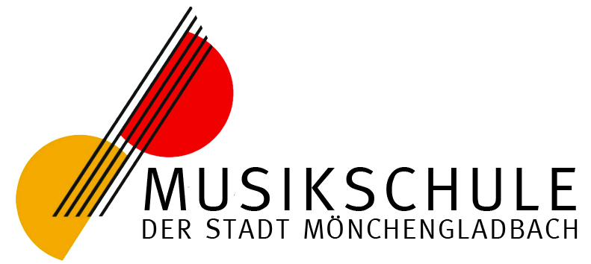

Einverständniserklärung für Video- und Skype-Unterricht

Hiermit geben wir unser Einverständnis, dass die Lehrkraft ________________________________
der Musikschule der Stadt Mönchengladbach die notwendigen Daten zur Durchführung
eines Video-/Skype-Unterrichtes für unsere/n Tochter/Sohn__________________________________________ nutzen darf.

Ort Datum
______________________________ _______________________________

Unterschrift Erziehungsberechtigte/r

